Srdce pro sestry
12. května slavíme Mezinárodní den sester a dalších zdravotníků. Děti z naší mateřské školy vyrobily plnou krabici srdcí, kterými chceme poděkovat za péči, laskavost a obětavost všem 1600 sestrám, které pracují ve Fakultní nemocnici Plzeň. Jsou to sestry všeobecné, dětské, praktické, porodní asistentky a ostatní zdravotníci. Naše výrobky jsme předali paní Benešové, která pracuje na sekretariátu FN Lochotín.
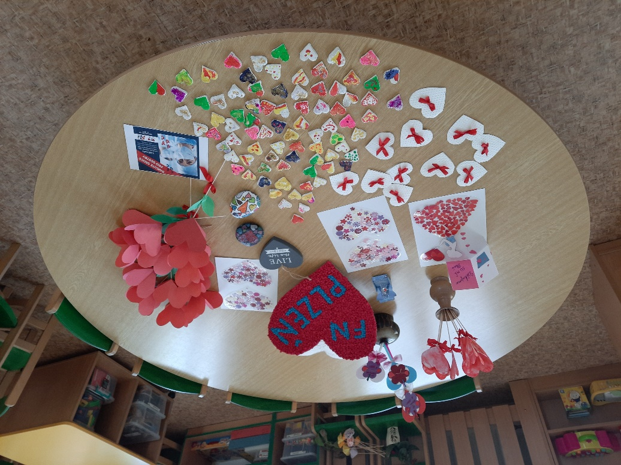
Vendulka Fouňová, ředitelka 50.MŠ
Děkujeme
